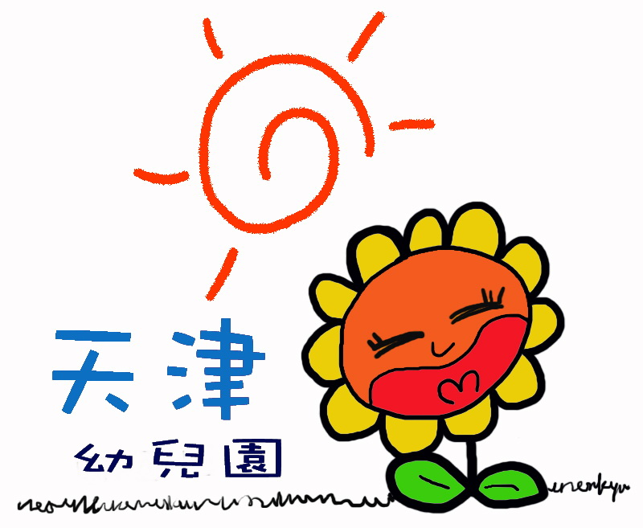
天 津 幼 兒 園
107年 5月份餐點表
日期 | 星期 | 上午點心 |  | 午餐（附時令水果） | 下午點心
1 | 二 | 南瓜粥 |  | 香腸、番茄炒蛋、青菜、金針排骨湯 | 大餅、豆漿
2 | 三 | 餛飩湯麵 |  | 洋薯雞柳、小黃瓜燴杏鮑菇、青菜、蘿蔔排骨湯 | 紅豆紫米粥
3 | 四 | 小籠包、牛奶 |  | 虱目魚柳、 香炒海帶根 、青菜、榨菜肉絲湯 | 芋頭肉絲米粉湯
4 | 五 | 麵疙瘩 |  | 黃金鮪魚蛋炒飯、當歸蘿蔔湯 | 當歸鴨麵線
5 | 六 | ☆~ Happy Weekend ~☆
7 | 一 | 吻仔魚粥 | 鍋燒烏龍麵 |  | 綠豆地瓜湯
8 | 二 | 麻油蛋麵線 |  | 吻仔魚花生、五香豆輪、青菜、玉米蛋花湯 | 蘿蔔糕湯
9 | 三 | 客家板條 |  | 毛豆雞丁、三色蛋、青菜、海帶芽豆腐湯 | 紅豆小湯圓
10 | 四 | 香菇肉絲粥 |  | 梅干扣肉、芹菜豆干、青菜、香菇雞湯 | 花生豆花
11 | 五 | 生日蛋糕、牛奶 |  | 肉燥飯、青菜、酸辣湯 | 大麵羹
12 | 六 | ☆~ Happy Weekend ~☆
14 | 一 | 肉鬆稀飯 |  | 擔仔麵、滷味(海帶、豆干、小貢丸） |  | 椰漿芋頭西米露
15 | 二 | 全麥吐司、阿華田 |  | 紅燒獅子頭、木耳炒豆皮、青菜、紫菜蛋花湯 |  | 關東煮
16 | 三 | 蛋花雞絲麵 |  | 筍干扣肉、洋蔥炒蛋、青菜、薑絲蜆湯 |  | 奶皇包、豆漿
17 | 四 | 銀絲捲、牛奶 |  | 冬瓜燒肉、五香海帶、青菜、豆皮當歸湯 |  | 珍珠粉圓湯
18 | 五 | 擔仔麵 |  | 咖哩雞丁燴飯、金針菇肉絲湯 |  | 皮蛋瘦肉粥
19 | 六 | ☆~ Happy Weekend ~☆
21 | 一 | 肉羹麵線 |  | 義大利肉醬麵、青菜豆腐湯 | 什錦燕麥粥
22 | 二 | 一品海鮮粥 |  | 紅燒魚片、玉米蒸蛋、青菜、酸菜鴨肉湯 | 地瓜芋圓湯
23 | 三 | 冬菜肉絲冬粉 |  | 紅白蘿蔔燒肉、花生麵筋、青菜、大骨黃豆芽湯 | 雞茸玉米粥
24 | 四 | 黑糖饅頭、牛奶 |  | 洋蔥豬排、螞蟻上樹、青菜、芹菜脆丸湯 | 粉圓豆花
25 | 五 | 翡翠銀魚粥 |  | 香菇肉燥飯、燙青菜、番茄蛋花湯 | 香菇什錦麵
26 | 六 | ☆~ Happy Weekend ~☆
28 | 一 | 滑蛋肉絲粥 | 香菇魷魚肉羹燴飯 |  |  | 油豆腐細粉
29 | 二 | 番茄鯖魚麵 | 脆瓜肉燥、酸菜炒麵腸、青菜、莧菜銀魚湯 |  |  | 綠豆薏仁湯
30 | 三 | 芝麻包、牛奶 | 滷小雞腿、香炒三絲、青菜、冬瓜排骨湯 |  |  | 八寶粥
31 | 四 | 草莓吐司、牛蒡湯 | 福菜燒肉、菜脯蛋、青菜、味噌豆腐湯 |  |  | 絲瓜蛋麵線

